T3

1. Технология написания программного кода – Rest API.

Способ организации хранения данных:

1. Папка static хранит в себе вспомогательные данные во вложенных папках css – для хранения стилей с расширением css, img – для хранения изображений и т.п.
2. Папка templates содержит все шаблоны с расширением html для страниц сайта
3. Папка db – хранит файл базы данных программы
4. Папка data включает файлы db_session.py (для создания сессии подключения), all_models.py (для подключения новых моделей к программе), другие файлы с расширением py, содержащие данные для создания форм
5. Файл main.py - главный файл программы, содержащий основную информацию
6. Файл test.py для тестирования работы внутренних API

Шаблоны всех «дочерних» страниц сайта должны наследоваться от базового – base.html.

В базовом шаблоне вставлено меню сайта и представлен блок – {% block content %}{% endblock %} внутри которого будут записаны данные для всех остальных страниц сайта.

Стилизация сайта должна проводиться с использованием компонентов Bootstrap.

Для работы программы использовать библиотеки flask, sqlalchemy, requests, json.

В базе данных хранить 2 таблицы: пользователи (столбцы: id, name, surname, login, password), товары (столбцы: id, title, price ).

По запросу пользователя (при использовании API) формировать «отчёт» с выгрузкой данных о заказе в формате json.

2. Схема работы сайта

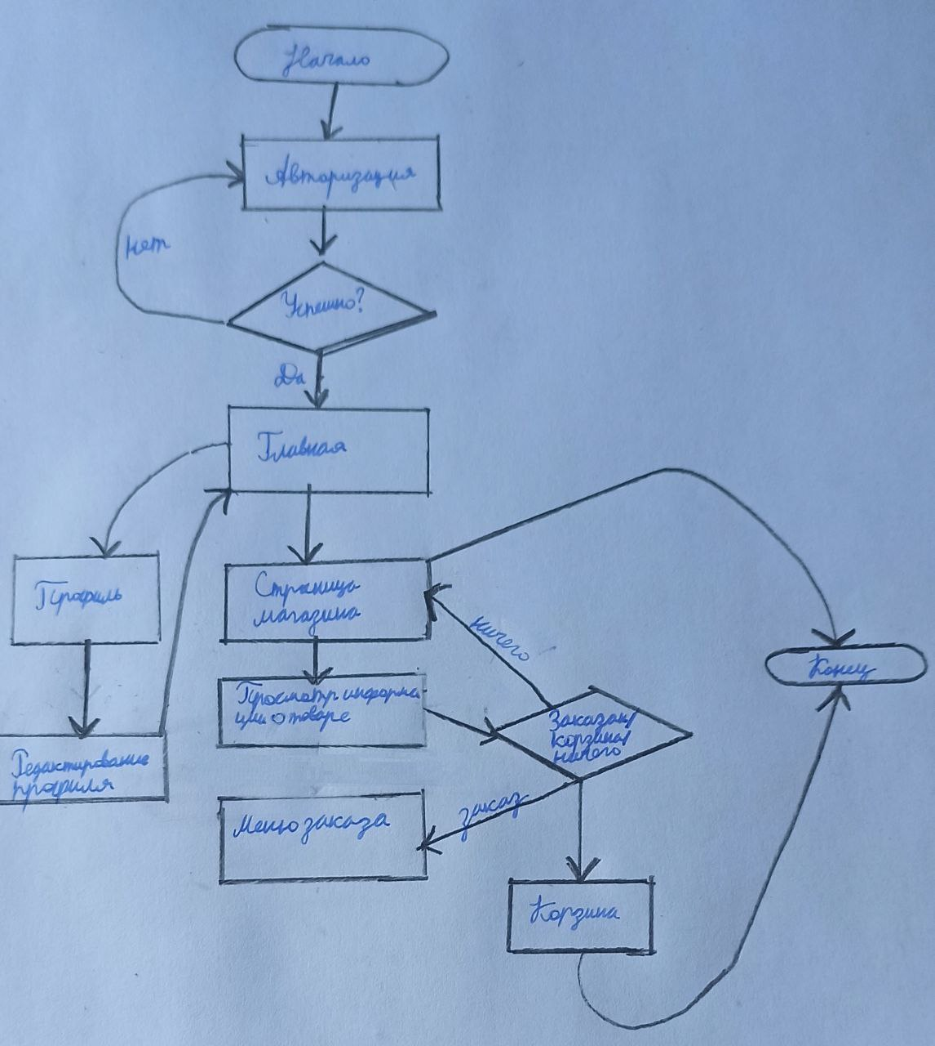

3. Схема БД

